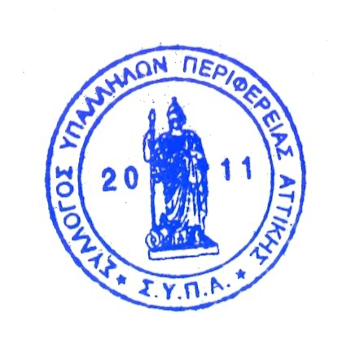
ΣΥΛΛΟΓΟΣ
ΥΠΑΛΛΗΛΩΝ
ΠΕΡΙΦΕΡΕΙΑΣ
ΑΤΤΙΚΗΣ
Λεωφ. Συγγρού 80-88
117 41 Αθήνα
e-mail:syllogos.patt@gmail.com
http:syllogospatt.wordpress.com
τηλ. προέδρου:6932442294
τηλ. Γραμματεα:6932473063

-----------------------------------------------------------------------------------------------------------------------
Αθήνα 29-8-2018
Αριθμ. πρωτ. :221

Προς
τα μέλη του Διοικητικού Συμβουλίου
του Συλλόγου Υπαλλήλων Περιφέρειας Αττικής

- Αγάκου Βάντα
- Ανδρεαδέλλης Γιάννης
- Γεμενετζή Βασιλική
- Δοξακίδης Σωτήρης
- Ηλιόπουλος Γιώργος
- Ιωακειμίδου Νικολέτα
- Καζάκος Βαγγέλης
- Καπόγιαννης Ηλίας
- Κοκοβιάδου Σωτηρία
- Κοντούδης Κυριάκος
- Κορκίδου Σωτηρία
- Κυριακόπουλος Γιώργος
- Μούσιου Αντωνία
- Μπορδόκα Ουρανία
- Ντόντος Παναγιώτης
- Παγανέλη Αριάδνη
- Πετάκος Πέτρος
- Πνακάς Χάρης
- Πράσινος Ανδρέας
- Στασινοπούλου Ιωάννα
- Στεβή Ειρήνη
- Τσιάμας Απόστολος
- Φωτεινός Σταύρος

ΠΡΟΣΚΛΗΣΗ ΣΕ ΣΥΝΕΔΡΙΑΣΗ Δ.Σ.
Συναδέλφισσες, συνάδελφοι

Καλείστε σε συνεδρίαση του Διοικητικού Συμβουλίου την Τρίτη 4 Σεπτεμβρίου 2018 και ώρα 9.30 π.μ., στα γραφεία του Συλλόγου μας (Συγγρού 80, 7^{ος} όροφος), με θέματα:
- Εξελίξεις, δράσεις και παρεμβάσεις του Συλλόγου.
- Οικονομικά
- Διάφορα.

ΓΙΑ ΤΟ Δ.Σ.
Η ΠΡΟΕΔΡΟΣ  ΠΑΝΟΥΤΣΑΚΟΥ ΒΕΤΑ | Ο ΓΡΑΜΜΑΤΕΑΣ  ΖΑΒΕΡΔΙΝΟΣ ΑΛΚΗΣ

